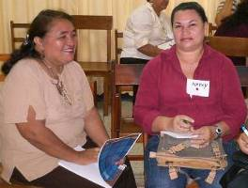
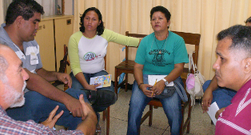

El decálogo del catequista
1.- La Catequesis es inseparable de la vida. No es un trabajo más, sino que es una vocación, que significa un llamado de Dios para el servicio. El Papa Benedicto XVI afirmó: “Catequista no es solo el que enseña, sino, sobre todo, el que testimonia. Por ello, la coherencia entre fe y vida es indispensable para el catequista.
2.- La Catequesis ha de brotar de la Palabra de Dios. En ella encuentra, el catequista, el camino para recorrerlo, asimilarlo y vivirlo y de esta manera poder nutrir y convertir los corazones de los catequizandos.
3.- La catequesis ha ser de proclamación y testimonio de Jesucristo. “Cristo es todo para nosotros”. La verdadera identidad y condición del catequista es la identidad y la condición del testigo. Escribía San Ambrosio: “Si quieres curar una herida, El es el médico; si estás ardiendo de fiebre, El es la fuente; si estás oprimido por la iniquidad, El es la justicia; si tienes necesidad de ayuda, El es la fuerza; si tienes miedo de la muerte, El es la vida; si deseas el cielo, El es el camino; si estás en las tinieblas, El es la luz.
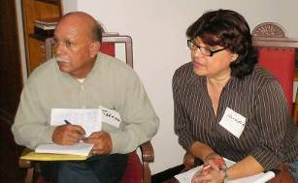
4.- La catequesis es un servicio, un ministerio eclesial. La acción del catequista no es en medio de la isla de la individualidad. Lo hace en nombre de la Iglesia. Su misión está bendecida por Jesucristo.
5.- La catequesis requiere y necesita de la oración. En la oración está la hermosa comunicación con el señor de la escucha. En ella descubre silencio y a la vez diálogo. De ahí que la catequesis debe comenzar y finalizar en un ambiente de oración que pide por unos y otros.
6.- La catequesis se alimenta de la Eucaristía. El catequista ha de mostrar con su ejemplo y con su vida que la Eucaristía es la fuente y cumbre de la vida cristiana. “Gustad y ved que bueno es el Señor”.
7.- La catequesis en constante formación. La catequesis no se puede improvisar. Debe estar dentro de un proyecto donde hay planificación para la formación.
9.- La catequesis sirve a la verdad. La catequesis ha de dar respuestas fundamentales, fundamentadas y humildes para que brote la verdad y nadie salga con preocupación y dudas. La verdad nos hará libres.
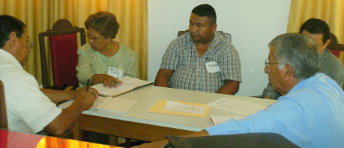
10.- La catequesis ha de ser pedagogía del amor. La mejor y mayor autoridad del catequista son su testimonio y su amor. Es de mucha importancia que el catequista conozca la familia del catequizando. De un amor de Dios que nos salva al amor del catequista que visita y comparte.

Tomado y adaptado de ECCLESIA DIGITAL

